**Opis do załącznika nr 2.6**

**Poz. 1 - klawiatura komputerowa przewodowa - 15 sztuk**

ATN-KLAWLOG1B Klawiatura komputerowa, przewodowa podłączana przez port USB (czarna) Logitech

* Logitech Keyboard K120, US
* Producent: Logitech
* Klasa produktu: Klawiatura
* Rodzaj klawiatury: Internetowa. Multimedialna
* Typ złącza: USB
* Układ klawiatury: Układ US
* Kolor: Czarny
* Cechy dodatkowe: Ultra płaska, nieprzemakalna klawiatura z szeroką gamą przycisków sterowania
* Length: 450 mm +/- 2 mm, Width: 155 mm +/- 2 mm, Depth/Height: 23.5 mm +/- 1 mm
* Key life: 10,000,000 key strokes
* System operacyjny: Microsoft Windows XP, Microsoft Windows Vista

**Zdjęcie poglądowe:**

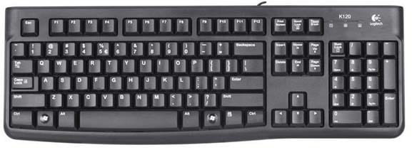

We wszystkich zapisach zapytania ofertowego oraz jego załącznikach, w których Zamawiający odwołuje się do norm, aprobat, specyfikacji technicznych lub systemów odniesienia zgodnie z art. 30 ust. 4 pzp, Zamawiający dopuszcza rozwiązania równoważne opisywanym. W przypadku, gdy w opisie przedmiotu zamówienia podano nazwy materiałów, produktów lub urządzeń konkretnych producentów to należy traktować to jedynie jako określenie pożądanego standardu i jakości. We wszystkich takich sytuacjach Wykonawca może zaoferować równoważne materiały, produkty lub urządzenia o co najmniej takich samych parametrach. Przez równoważność produktu rozumie się zaoferowanie produktu, którego parametry techniczne zastosowanych materiałów są co najmniej takie same jak produktów opisanych w zapytaniu ofertowym. W przypadku zaoferowania rozwiązania równoważnego, Wykonawca zobowiązany jest wykazać równoważność zastosowanych rozwiązań.

**Poz. 2 – przewód pneumatyczny PU poliuretanowy kalibrowany - 2 sztuki**

Przewód pneumatyczny PU poliuretanowy kalibrowany, fi 4x2,5 mm, niebieski (krążek 25 m) 259.04SB-25

numer katalogowy:259.04SB-25

Średnica zewnętrzna: 4  mm

Średnica wewnętrzna: 2,5  mm

Maksymalne ciśnienie pracy przy 23°C: 13  bar

Kolor: Niebieski

Długość rolki: 25  m

**Zdjęcie poglądowe:**

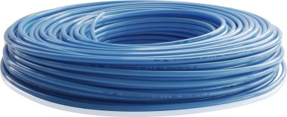

We wszystkich zapisach zapytania ofertowego oraz jego załącznikach, w których Zamawiający odwołuje się do norm, aprobat, specyfikacji technicznych lub systemów odniesienia zgodnie z art. 30 ust. 4 pzp, Zamawiający dopuszcza rozwiązania równoważne opisywanym. W przypadku, gdy w opisie przedmiotu zamówienia podano nazwy materiałów, produktów lub urządzeń konkretnych producentów to należy traktować to jedynie jako określenie pożądanego standardu i jakości. We wszystkich takich sytuacjach Wykonawca może zaoferować równoważne materiały, produkty lub urządzenia o co najmniej takich samych parametrach. Przez równoważność produktu rozumie się zaoferowanie produktu, którego parametry techniczne zastosowanych materiałów są co najmniej takie same jak produktów opisanych w zapytaniu ofertowym. W przypadku zaoferowania rozwiązania równoważnego, Wykonawca zobowiązany jest wykazać równoważność zastosowanych rozwiązań.

**Poz. 3 – końcówka tulejkowa izolowana TE 1-10/100szt. - 10 sztuk**

* Producent:[**ERKO**](https://www.tim.pl/producenci/erko)
* Seria produktu:[**TE**](https://www.tim.pl/serie/te)
* Indeks producenta:**TE_1-10/100**
* Indeks TIM:**0004-00010-69023**
* Kategoria:[**Końcówki tulejkowe**](https://www.tim.pl/osprzet-laczeniowy/koncowki-kablowe/koncowki-tulejkowe)

**Zdjęcie poglądowe:**

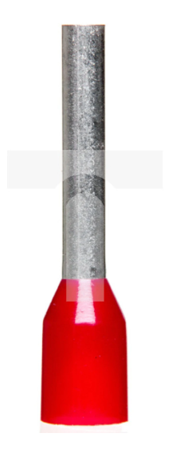

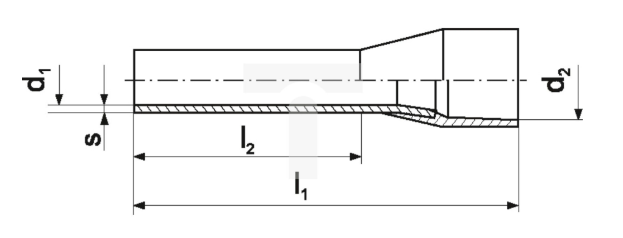

We wszystkich zapisach zapytania ofertowego oraz jego załącznikach, w których Zamawiający odwołuje się do norm, aprobat, specyfikacji technicznych lub systemów odniesienia zgodnie z art. 30 ust. 4 pzp, Zamawiający dopuszcza rozwiązania równoważne opisywanym. W przypadku, gdy w opisie przedmiotu zamówienia podano nazwy materiałów, produktów lub urządzeń konkretnych producentów to należy traktować to jedynie jako określenie pożądanego standardu i jakości. We wszystkich takich sytuacjach Wykonawca może zaoferować równoważne materiały, produkty lub urządzenia o co najmniej takich samych parametrach. Przez równoważność produktu rozumie się zaoferowanie produktu, którego parametry techniczne zastosowanych materiałów są co najmniej takie same jak produktów opisanych w zapytaniu ofertowym. W przypadku zaoferowania rozwiązania równoważnego, Wykonawca zobowiązany jest wykazać równoważność zastosowanych rozwiązań.

**Poz. 4 – wtyk bananowy czerwony 11375 - 100 sztuk**

* Producent:[**GOOBAY**](https://www.tim.pl/producenci/goobay)
* Indeks producenta:**11375**
* Indeks TIM:**0004-00011-78129**

**Zdjęcie poglądowe:**

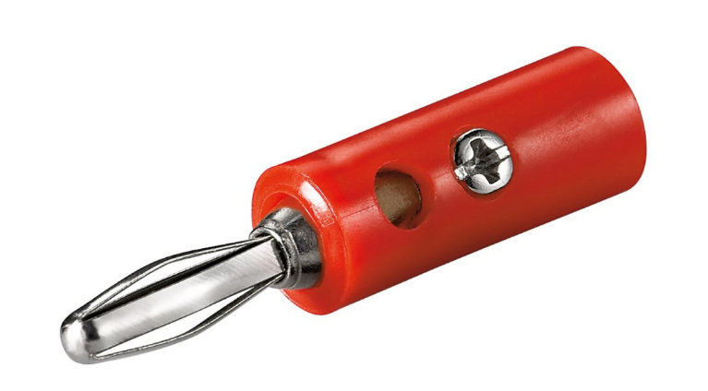

We wszystkich zapisach zapytania ofertowego oraz jego załącznikach, w których Zamawiający odwołuje się do norm, aprobat, specyfikacji technicznych lub systemów odniesienia zgodnie z art. 30 ust. 4 pzp, Zamawiający dopuszcza rozwiązania równoważne opisywanym. W przypadku, gdy w opisie przedmiotu zamówienia podano nazwy materiałów, produktów lub urządzeń konkretnych producentów to należy traktować to jedynie jako określenie pożądanego standardu i jakości. We wszystkich takich sytuacjach Wykonawca może zaoferować równoważne materiały, produkty lub urządzenia o co najmniej takich samych parametrach. Przez równoważność produktu rozumie się zaoferowanie produktu, którego parametry techniczne zastosowanych materiałów są co najmniej takie same jak produktów opisanych w zapytaniu ofertowym. W przypadku zaoferowania rozwiązania równoważnego, Wykonawca zobowiązany jest wykazać równoważność zastosowanych rozwiązań.

**Poz. 5 – przekaźniki interfejsowe PI84 z gniazdem GZM80 - 10 sztuk**

Zestyki: 2P (przełączne); obciążalność AC1 – 8 A/250 V AC; cewki AC lub DC; do montażu na szynie 35 mm lub na płycie; LED zielony; (zestaw: RM84, GZM80, moduł serii M, obejma)

|  |  |
| --- | --- |
| **Dane styków** | |
| Liczba i rodzaj zestyków | 2P |
| Znamionowe / maks. napięcie zestyków  AC | 250 V / 300 V |
| Znamionowy prąd obciążenia | **AC1:**8 A / 250 V AC;  **DC1:** 8 A / 24 V DC |
| **Dane cewki** | |
| Napięcie znamionowe | **50/60 Hz AC:**12, 24, 120, 230, 240 V;  **DC:** 12, 24, 48, 60, 110 V |
| Znamionowy pobór mocy | **AC:**0,75 VA;   **DC:**0,4 … 0,48 W |
| **Pozostałe dane** | |
| Trwałość łączeniowa       AC1 | >105  8 A, 250 V AC |
| Trwałość mechaniczna (cykle) | >3 x 107 |
| Temperatura otoczenia - pracy | **AC:** -40...+70 oC;  **DC:** -40...+85 oC |

**Zdjęcie poglądowe:**

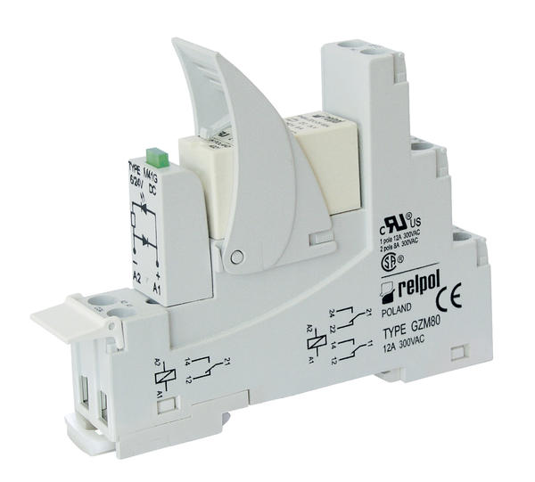

We wszystkich zapisach zapytania ofertowego oraz jego załącznikach, w których Zamawiający odwołuje się do norm, aprobat, specyfikacji technicznych lub systemów odniesienia zgodnie z art. 30 ust. 4 pzp, Zamawiający dopuszcza rozwiązania równoważne opisywanym. W przypadku, gdy w opisie przedmiotu zamówienia podano nazwy materiałów, produktów lub urządzeń konkretnych producentów to należy traktować to jedynie jako określenie pożądanego standardu i jakości. We wszystkich takich sytuacjach Wykonawca może zaoferować równoważne materiały, produkty lub urządzenia o co najmniej takich samych parametrach. Przez równoważność produktu rozumie się zaoferowanie produktu, którego parametry techniczne zastosowanych materiałów są co najmniej takie same jak produktów opisanych w zapytaniu ofertowym. W przypadku zaoferowania rozwiązania równoważnego, Wykonawca zobowiązany jest wykazać równoważność zastosowanych rozwiązań.